 |  | INPS  Direzione Centrale Organizzazione e Sistemi Informativi

Progetto: |  | Manuale Utente Cassetto Previdenziale del Lavoro Domestico

Documento: |  | Manuale Utente

INDICE

1 Introduzione 3
1.1 Obiettivo 3
2 Manuale Utente 4
2.1 Accesso al Sistema 4
2.2 Home page del Cassetto Previdenziale del Lavoro Domestico –Anagrafica e Rapporti di Lavoro 5
2.2.1 Consultazione dell’anagrafica del datore che ha effettuato l’accesso e dell’intermediario abilitato a gestirne le pratiche verso l’INPS. 5
2.2.2 Ricerca dei rapporti di lavoro per il datore che ha effettuato l’accesso. 7
2.2.3 Visualizzazione del dettaglio di uno specifico rapporto di lavoro. 11
2.3 Stato pagamenti 13
2.4 Servizi per il lavoro domestico 18

Introduzione

Obiettivo
Il presente documento guida all’utilizzo delle funzionalità “Cassetto Previdenziale del Lavoro Domestico”.

Il ‘Cassetto Previdenziale del Lavoro Domestico’ consente ad un datore di lavoro di:
- consultare le anagrafiche registrate negli archivi centrali dell’Istituto Nazionale Previdenziale Sociale (INPS) del datore che ha effettuato l’accesso e dell’intermediario delegato, se sussiste una delega attiva.
- consultare i pagamenti effettuati negli ultimi 5 anni e quelli da effettuare
- accedere al portale dei pagamenti per generare nuovi pagamenti o per consultare e scaricare le ricevute dei pagamenti già effettuati
- accedere a tutte le funzioni disponibili per il lavoro domestico attraverso il collegamento con i Servizi per la gestione del rapporto di lavoro domestico.

Manuale Utente

Accesso al Sistema
Il “Cassetto Previdenziale per il Lavoro Domestico” è disponibile per gli utenti in possesso del profilo “Cittadino” a partire dal portale INPS www.inps.it fra i servizi per tipologia di utente “Aziende, enti e datori di lavoro” nella sezione “Datori di lavoro domestico”. Una volta entrati nella sezione dedicata al lavoro domestico le nuove funzioni sono disponibili sotto la voce “Cassetto previdenziale LD”. L’applicazione è consultabile attraverso diversi dispositivi mobile e fissi (cellulari, tablet, pc).

Una volta effettuato l’accesso, il datore di lavoro avrà la possibilità di:
- consultare i dati anagrafici del datore che sono registrati negli archivi centrali dell’INPS.
- consultare i dati anagrafici dell’intermediario delegato dal datore. Se il datore di lavoro ha conferito delega ad un consulente/commercialista o associazione datoriale il Cassetto Previdenziale per il Lavoro Domestico ne esporrà la relativa anagrafica.
- cercare e consultare il dettaglio dei rapporti di lavoro in stato Attivo, Cessato, In verifica presso la sede, Respinto, Annullato presenti negli archivi dell’Istituto relativi agli ultimi cinque anni.
- consultare i pagamenti versati o da versare dal datore negli ultimi cinque anni contributivi. Saranno consultabili i pagamenti in stato: incassato, incassato in lavorazione, da effettuare, da Recupero Crediti o di cui è stata richiesta sospensione.
- accedere direttamente alla home page del sito per la gestione dei pagamenti (portale dei pagamenti)
- accedere direttamente alla home page del sito per la gestione del lavoro domestico
- consultare le comunicazioni inviate o da inviare all’INPS (Funzionalità per ora non attiva)
- gestire la comunicazione e gli appuntamenti verso la sede INPS(Funzionalità per ora non attiva)

Home page del Cassetto Previdenziale del Lavoro Domestico –Anagrafica e Rapporti di Lavoro

Consultazione dell’anagrafica del datore che ha effettuato l’accesso e dell’intermediario abilitato a gestirne le pratiche verso l’INPS.
La sezione relativa all’ Anagrafica e Rapporti di lavoro è la prima pagina visualizzata all’accesso di un Datore di lavoro.
Tale sezione cambia a seconda della presenza o meno di una delega attiva conferita dal datore di lavoro a un intermediario.

La pagina web esposta nella seguente immagine, consente di consultare i dati anagrafici del datore censiti negli archivi centrali dell’INPS.
La seguente schermata sarà visualizzata dal datore di lavoro se non sussiste alcuna delega attiva.

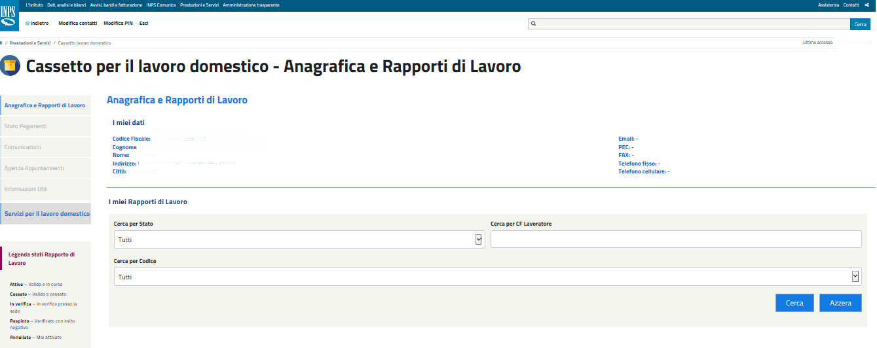

Se è presente una delega attiva conferita dal datore di lavoro a un soggetto intermediario di tipo Consulente/Commercialista, l’applicazione in fase di accesso espone la seguente schermata che consente la consultazione dei dati anagrafici del datore e del consulente delegato.
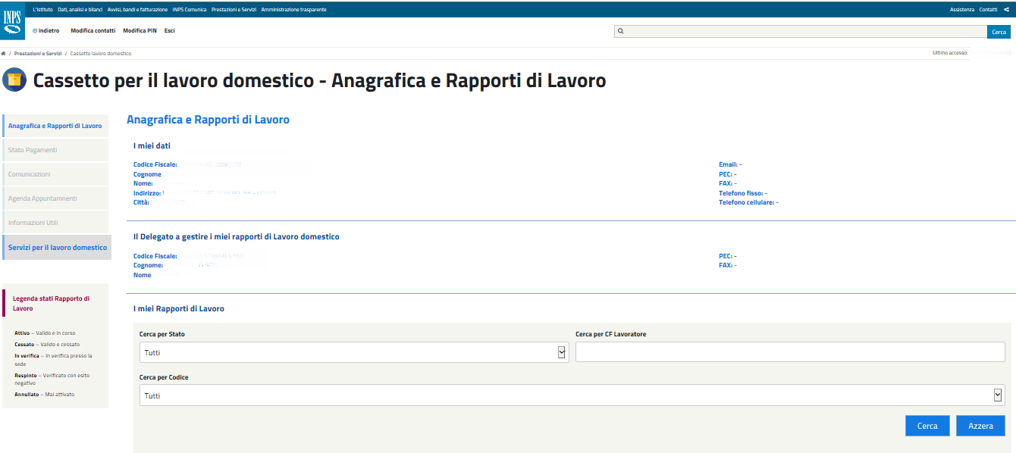

Se è presente una delega attiva conferita dal datore di lavoro a un soggetto intermediario di tipo Associazione di categoria l’applicazione in fase di accesso espone la seguente schermata che consente la consultazione dei dati anagrafici dell’Associazione delegata e in particolare della sede territoriale titolare della delega.

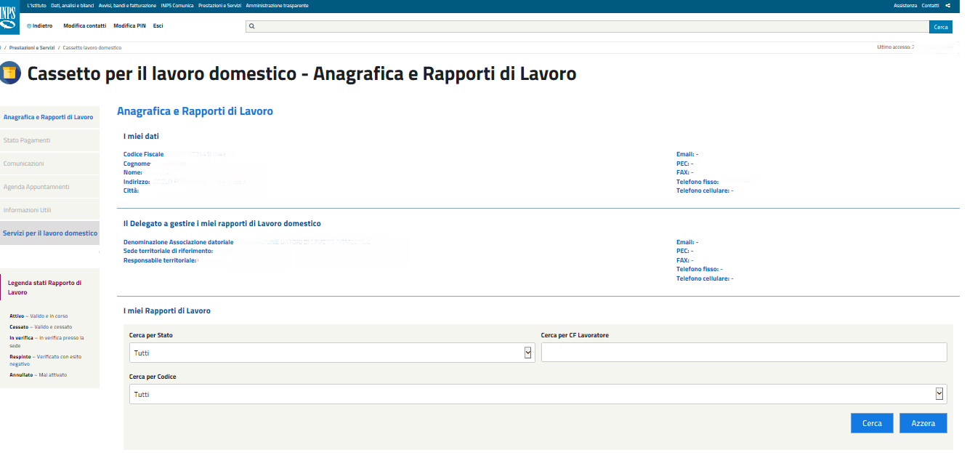

Nella sezione ‘Anagrafica e Rapporti di lavoro’, oltre alla consultazione delle anagrafiche del Datore di lavoro e dell’eventuale Delegato, l’applicazione fornisce la possibilità di ricercare e consultare i rapporti di lavoro per lo specifico datore di lavoro che ha effettuato l’accesso.

Ricerca dei rapporti di lavoro per il datore che ha effettuato l’accesso.
Il datore di lavoro che ha effettuato l’accesso ha la possibilità di ricercare i propri rapporti di lavoro con le seguenti caratteristiche:
- Attivi: saranno visualizzati, se presenti negli archivi INPS, tutti i rapporti di lavoro degli ultimi cinque anni validi e attivi.
- Cessati: saranno visualizzati, se presenti negli archivi INPS, tutti i rapporti di lavoro degli ultimi cinque anni che sono validi ma cessati.
- In verifica: saranno visualizzati, se presenti negli archivi INPS, tutti i rapporti di lavoro degli ultimi cinque anni che sono in verifica presso la sede.
- Respinti: saranno visualizzati, se presenti negli archivi INPS, tutti i rapporti di lavoro degli ultimi cinque anni che sono stati verificati con esito negativo da parte dell’INPS.
- Annullato – saranno visualizzati, se presenti negli archivi INPS, tutti i rapporti di lavoro negli ultimi cinque anni che non sono mai stati annullati perché mai sussistititi.

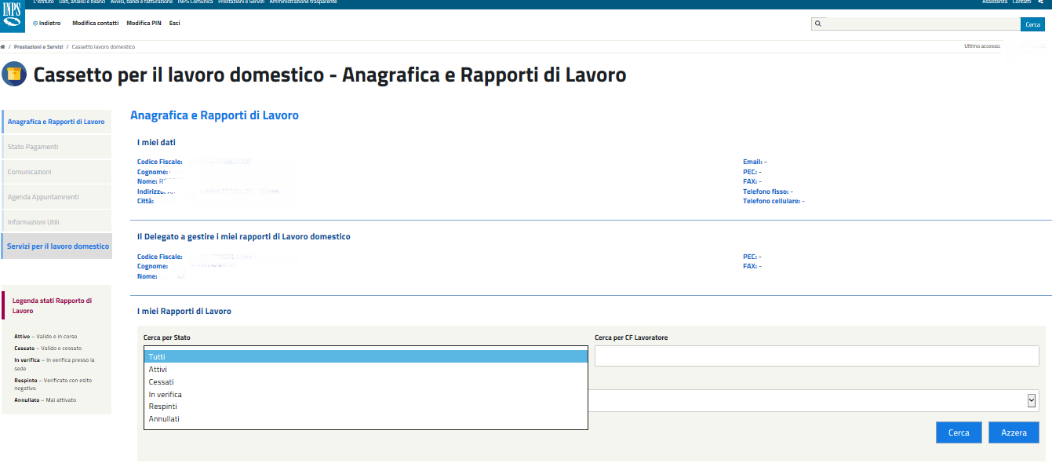
La ricerca può avvenire come evidenziato nella seguente immagine tramite
- il codice fiscale di uno specifico lavoratore
- uno specifico rapporto di lavoro selezionandolo tramite apposita lista messa a disposizione nel campo ‘Cerca per Codice’

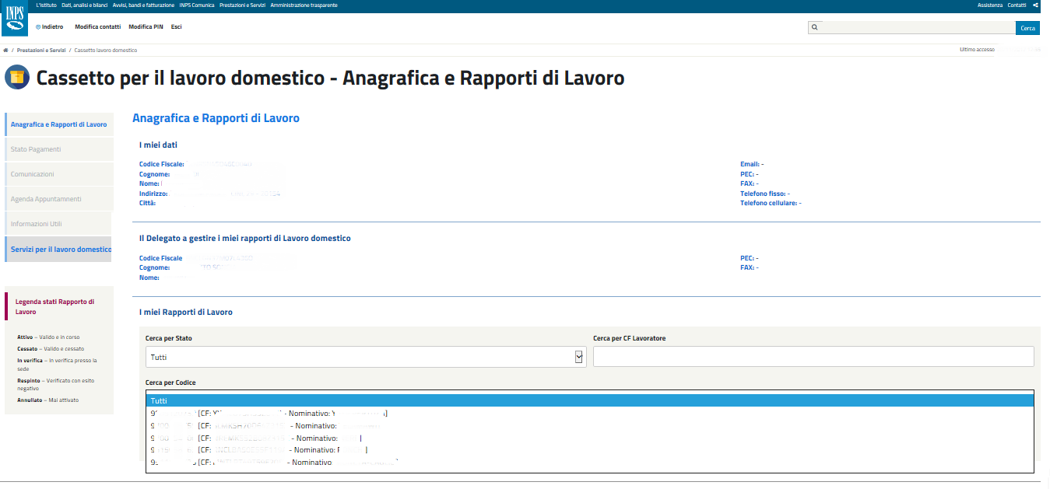

Selezionando il tasto ‘cerca’, l’applicazione fornisce le seguenti informazioni:
- Codice: codice del rapporto di lavoro
- Stato: come evidenziati sopra gli stati possono essere Attivi/Cessati/In verifica/Respinti/Annullato
- CF Lavoratore: il codice fiscale del lavoratore per lo specifico rapporto di lavoro
- Nome e Cognome Lavoratore: il nome e cognome del lavoratore per lo specifico rapporto di lavoro
- Data Inizio: data inizio del rapporto di lavoro
- Data Cessazione: data cessazione del rapporto di lavoro

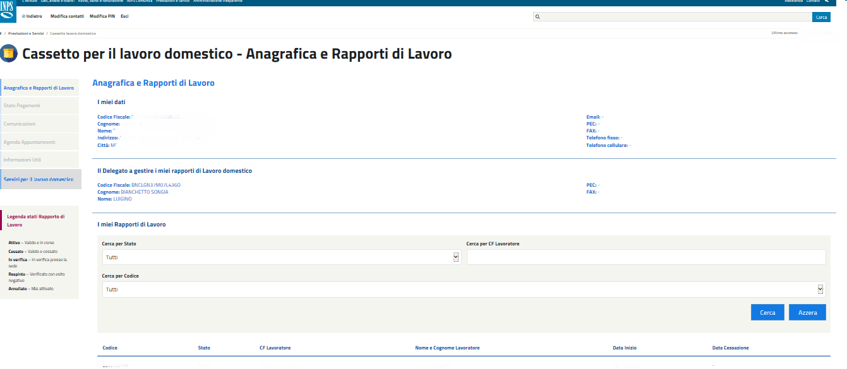

Se si selezione il tasto ‘Azzera’, l’applicazione elimina tutti gli eventuali filtri di ricerca precedentemente indicati e azzera la ricerca.

Visualizzazione del dettaglio di uno specifico rapporto di lavoro.
Dalla schermata di ricerca dei rapporti di lavoro domestico è possibile visualizzare i dettagli anagrafici del datore di lavoro e del lavoratore per uno specifico rapporto di lavoro, come si evidenzia nella seguente schermata:

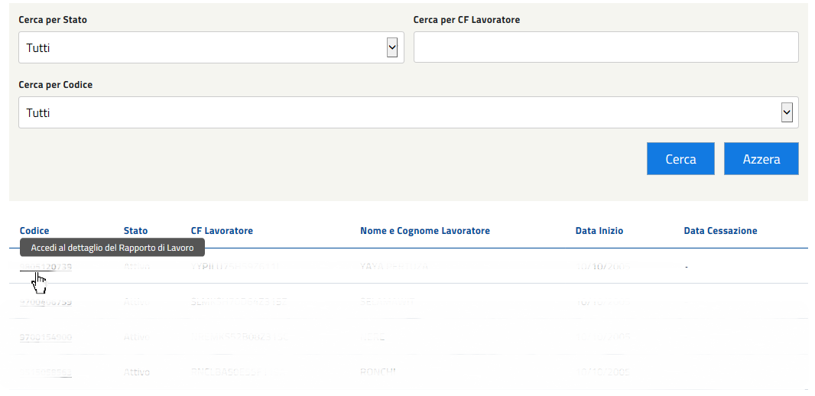

Selezionando lo specifico rapporto di lavoro, l’applicazione esporrà una pagina contenete i dati anagrafici di dettaglio del lavoratore e del datore di lavoro, come si evidenzia nella seguente immagine:

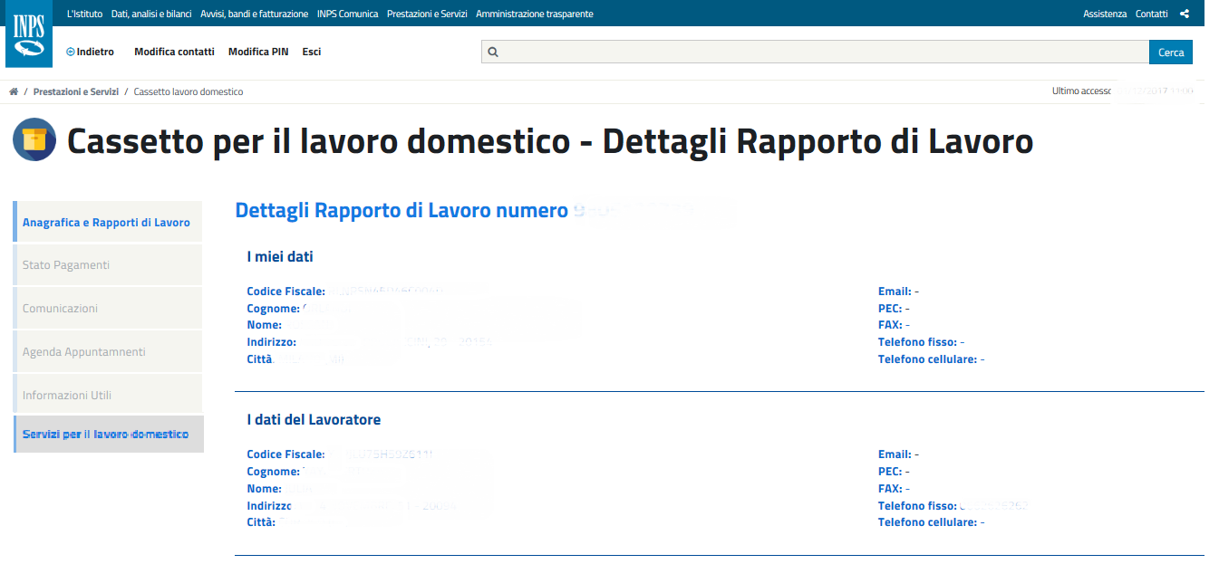
Tutti i dati esposti sono recuperati dagli archivi centrali dell’INPS
Se lo specifico rapporto di lavoro risulta cessato, i dati sensibili di contatto e l’indirizzo del lavoratore non saranno visualizzati.

Stato pagamenti
Per accedere alla sezione ‘Stato Pagamenti’ è sufficiente selezionare dal menù a sinistra la voce ‘Stato Pagamenti’, come evidenziato nell’immagine sottostante.
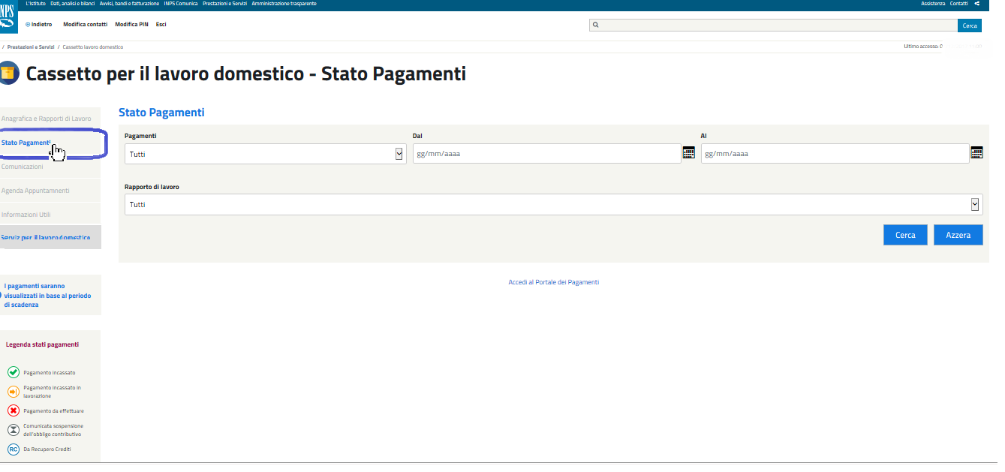

Questa visualizzazione fornisce un cruscotto ove saranno visualizzati i pagamenti che il datore di lavoro ha effettuato o che deve effettuare.
Tutti i dati esposti si riferiscono agli ultimi cinque anni contributivi.
Le informazioni riportate in questa sezione possono fare riferimento a:
- Pagamenti Incassati: sono tutti i pagamenti che risultano incassati e che sono presenti nell’estratto conto contributivo del lavoratore. Questi pagamenti sono utili al conteggio della pensione e per le altre prestazioni.
- Pagamenti Incassati in lavorazione: sono tutti quei pagamenti che risultano incassati, ma che non sono ancora presenti sull’estratto contributivo del lavoratore.
- Pagamenti da effettuare: sono i periodi contributivi che risultano scoperti, per i quali cioè non è ancora stato effettuato il pagamento.
- Comunicata sospensione dell’obbligo contributivo: sono i periodi contributivi per i quali è stata comunicata la sospensione dell’obbligo contributivi.
- Da Recupero Crediti: versamenti provenienti da recupero del credito
La ricerca dei pagamenti deve essere effettuata per uno specifico Rapporto di lavoro; è quindi necessario inserire questa informazione nel campo ‘Rapporto di lavoro’, come evidenziato nella seguente immagine:

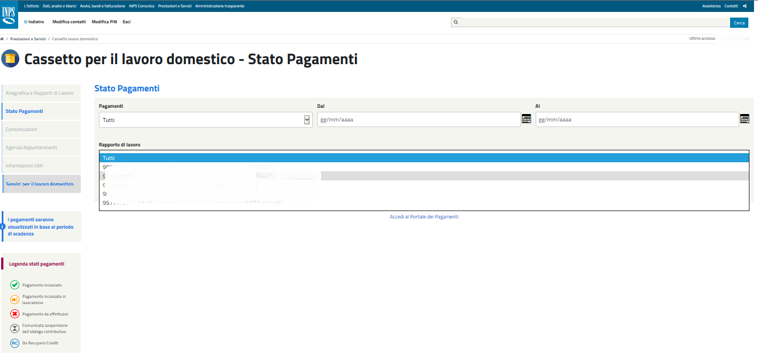
I filtri relativi a:
- Pagamenti da effettuare o effettuati (Pagamento)
- I periodi contributivi di riferimento (Da/Al)
Sono facoltativi.

La ricerca espone le seguenti informazioni:
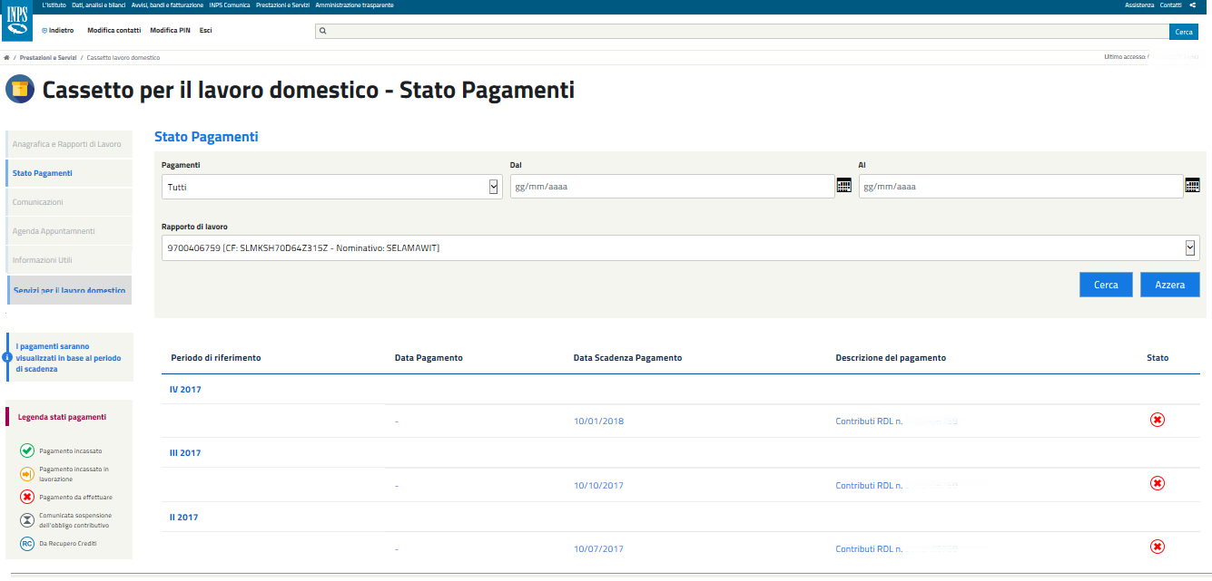

Ovvero:
- Periodo di riferimento: periodo di riferimento contributivo
- Data pagamento: data in cui il è stato effettuato il pagamento
- Data di scadenza di pagamento: data di scadenza di un pagamento
- Descrizione del pagamento: l’applicazione identifica la tipologia di pagamento effettuato o da effettuare che può essere un contributo o una nota di rettifica.
- Stato del pagamento: saranno riportate le immagini presenti in legenda pagamenti a seconda della tipologia del pagamento.
A partire dalla pagina con il dettaglio dei pagamenti, oltre alla consultazione dei pagamenti, sarà possibile accedere direttamente al portale dei pagamenti tramite selezione della voce ‘Accedi al portale dei pagamenti’ evidenziata nella seguente immagine in blu
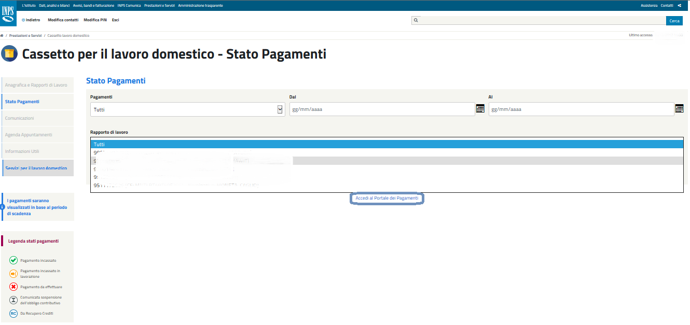
Selezionando la voce ‘Accedi al portale dei pagamenti’ si verrà reindirizzati sulla pagina d’accesso del Portale dei pagamenti, come evidenziato nella immagine seguente:

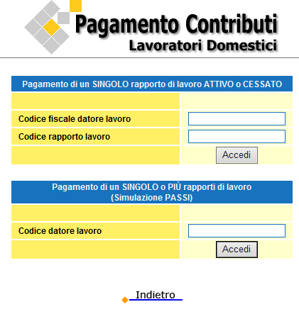

Servizi per il lavoro domestico
Se il datore di lavoro seleziona le voce di menù ‘Servizi per il lavoro domestico’ evidenziato con la linea blu nella seguente schermata

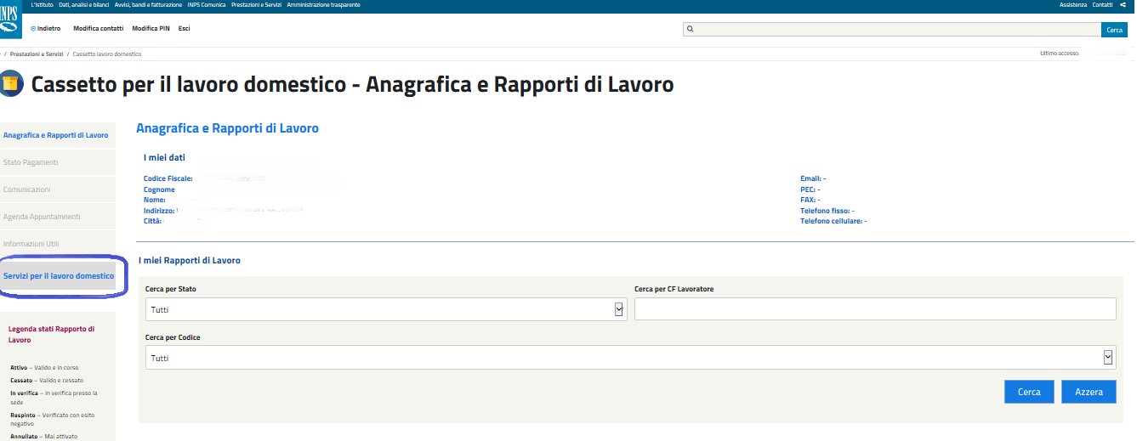
Visualizzerà l’attuale home page del sito per la gestione del lavoro domestico:

